**МИНИСТЕРСТВО ОБРАЗОВАНИЯ И НАУКИ**

**РОССИЙСКОЙ ФЕДЕРАЦИИ**ФЕДЕРАЛЬНОЕ ГОСУДАРСТВЕННОЕ БЮДЖЕТНОЕ ОБРАЗОВАТЕЛЬНОЕ УЧРЕЖДЕНИЕ  
ВЫСШЕГО ОБРАЗОВАНИЯ  
**«БЕЛГОРОДСКИЙ ГОСУДАРСТВЕННЫЙ  
ТЕХНОЛОГИЧЕСКИЙ УНИВЕРСИТЕТ им. В.Г.ШУХОВА»  
(БГТУ им. В.Г.Шухова)**

Кафедра программного обеспечения вычислительной техники и автоматизированных систем

Лабораторная работа №6  
дисциплина: Технологии Web-программирования  
тема: «Работа с HTTP запросами»

Выполнила: ст. группы ВТ-41  
Горохов В.О.  
Проверил: Картамышев С.В.

Белгород 2020

**Цель:** изучить принципы работы отправки Ajax запросов. Изучить работу отправки синхронных и асинхронных запросов в Vue JS. Получить навыки работы с промисами.

**Задание к лабораторной работе:**

1. Изучить возможности Vue js для отправки http запросов.

2. Выбрать подходящую библиотеку для работы с запросами.

3. Реализовать взаимодействие фронтенда с REST API, спроектированном в прошлой лабораторной работе.

4. Продемонстрировать работу взаимодействия фронтенд приложения с REST API.

**Выполнение работы:**

Было реализовано следующее взаимодействие фронтенда с REST API:

Получение всех дверей (Door.vue):

created() {

const instance = Axios.create({

baseURL: 'http://localhost:1199/v1'

});

instance.get('/door/home')

.then((response) => this.items = response.data)

}

Получение товаров и дверей (Home.vue):

created() {

const instance = Axios.create({

baseURL: 'http://localhost:1199/v1'

});

instance.get('/product/home') // product - контроллер home - метод

.then((response) => this.itemsProduct = response.data)

instance.get('/door/home') // door - контроллер home - метод

.then((response) => this.itemsDoor = response.data)

}

Получение товара по его url (Product.vue):

created() {

const instance = Axios.create({

baseURL: 'http://localhost:1199/v1'

});

const url = this.$route.params.url

instance.get('/product/info', {params: {url: url}})

.then((response) => this.itemsProduct = response.data)

}

}



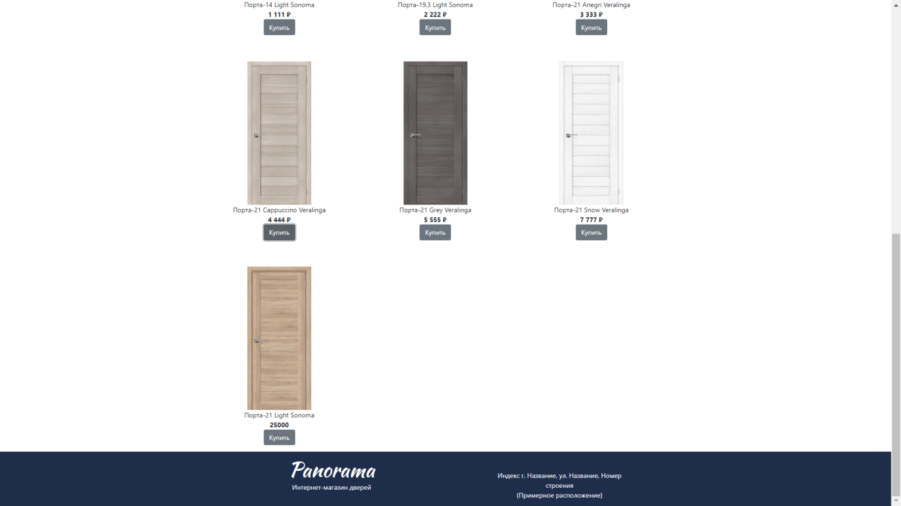

  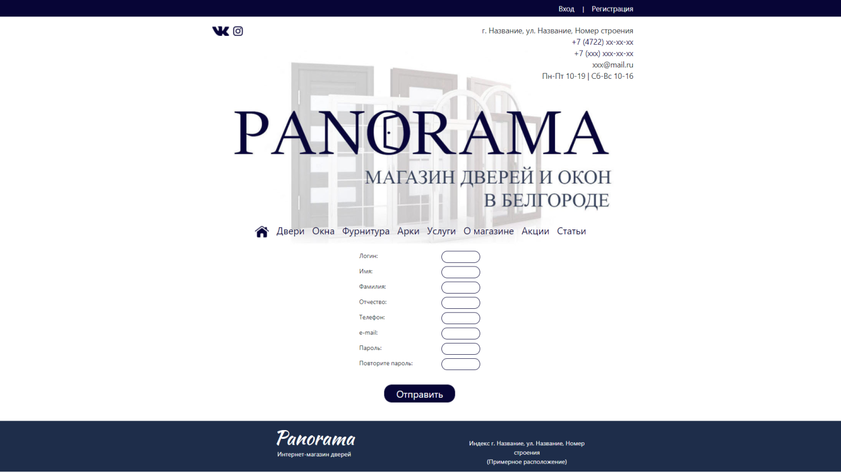

**Вывод:** в ходе выполнения лабораторной работы изучили принципы работы отправки Ajax запросов. Изучили работу отправки синхронных и асинхронных запросов в Vue JS. Получили навыки работы с промисами.